**PRÍPRAVA NA VYUČOVACIU HODINU**

**Téma:**Obyvateľstvo a sídla Ázie

**Autorka:** Mgr. Dominika Majcherová

**Ročník:** 7. A, B

**Výchovno-vzdelávacie ciele:**

* Žiak vie zhodnotiť súčasný stav populácie Ázie a ukázať na mape 2 najľudnatejšie štáty.
* Žiak vie ukázať na mape najhustejšie zaľudnené oblasti (V Ázia, Japonsko, J Ázia, Indogangská nížina).
* Žiak vie ukázať na mape najredšie osídlené oblasti (púšte, vysoké pohoria, pásmo tundry a tajgy).
* Žiak vie porovnať život na vidieku a vo veľkých mestách.
* Žiak vie ukázať na mape mestá Tokio, Osaka, Soul, Peking, Kanton, Manila, Jáva, Dháka, Kalkata, Bombaj, Karáči, Teherán.
* Žiak vie vymenovať najpočetnejšie národy – Čínania (Chanovia), Hindovia, Bengálčania, Malajci, Japonci.
* Žiak vie ukázať na mape rozloženie 4 svetových náboženstiev – islamu, budhizmu, hinduizmu, judaizmu.
* Žiak vie vysvetliť princíp politiky jedného dieťaťa v Číne.

**Metódy:** rozhovor, diskusia, vysvetľovanie, metóda riešenia úloh

**Prostriedky:** pracovné zošity, atlasy, geografická mapy, slepá mapa, program editor máp. 2, prezentácia PP, mentálna mapa slúžiaca ako poznámky, časopis GEO

**Organizačné formy:** vyučovacia hodina, hromadné vyučovanie, frontálna práca a individuálna práca, vyučovacia hodina zameraná na osvojovanie nového učiva

**Štruktúra hodiny:**

**1. Úvodná časť** – pozdrav, oboznámenie žiakov s cieľmi, organizáciou vyuč. hodiny

**2. Opakovanie prv osvojených vedomostí**

- opakovanie prostredníctvom pracovného listu – na známku

**3. Motivácia a sprístupňovanie nového učiva**

**Ja:** Počuli ste už o politike jedného dieťaťa v Číne? V mnohých krajinách sveta v minulom storočí veľmi rýchlo rástol počet obyvateľov. Čína už v 80. rokoch presiahla počet obyvateľov 1 miliardu a stala sa najľudnatejšou krajinou sveta. Predstavitelia Číny si začali uvedomovať, že s rastúcou populáciou budú rásť aj nároky na potraviny a zabezpečiť základné životné potreby pre viac ako 1 miliardu obyvateľov bude čoraz náročnejšie. Politika jedného dieťaťa bola uzákonená v roku 1979 a veľmi podporovali napríklad potraty. Za tento prístup bola Čína svetovými krajinami odsúdená, pretože dochádzalo k porušovaniu základných ľudských práv. Každý človek má právo rozhodnúť sa koľko detí a kedy bude mať. Vláda stanovila pravidlá a predpisy, ktoré obmedzovali veľkosť rodiny a miestni úradníci boli zodpovední za dodržiavanie týchto počtov. Dopredu na rok stanovovali, aký počet sa má v ktorej oblasti narodiť. Pokiaľ tieto predpisy obyvatelia dodržiavali čakala ich platená materská dovolenka, bezplatný pôrod, prednostný prístup k lekárskej starostlivosti, príspevok k platu, prednosť v získaní v bytu, príspevok k penzii. Nedodržanie pre nich znamenal platenie pokuty, napr. za to, že pár mal druhé dieťa bez povolenia sa zvyčajne pohybovali od 10 do 50 % ročnéhopríjmu oboch manželov. Túto pokutu platili nie len raz, ale napr. každý rok po dobu v rozmedzí od 5 do 14 rokov. Možno sa pýtate, že či mala alebo má táto politika dôsledky?

Dôsledky sú také, že spomalil sa rast počtu obyvateľov. Výrazne sa však zvýšil nepomer mužov a žien. Vo vyspelých krajinách sa obvykle rodí 103 – 107 chlapcov na 100 dievčat. V Číne na 100 dievčat pripadá asi 117 chlapcov. Dôvodom je uprednostňovanie mužského potomka pred dievčenským. Synovia sú považovaní za pokračovateľov rodu a spôsobilejších na starostlivosť o svojich rodičov v starobe. Práve toto malo v mnohých prípadoch za dôsledok vysoké počty potratov na základe pohlavia, zanedbávanie dievčat, zrieknutie sa ich na adopciu a v najhorších prípadoch to viedlo k vraždám.

Došlo aj k zmenám v rodinách. Čína má dnes asi 150 miliónov rodín iba s jedným dieťaťom, čo predstavuje viac ako tretinu všetkých rodín. Vznikol tu syndróm „malý cisár, to znamená, že o jedno dieťa sa stará 6 osôb a to spôsobuje problémy. Dieťa je zahrňované hmotnými darmi a je pýchou svojich rodičov a starých rodičov. Keďže pár môže mať 1 dieťa, snaží sa mu dať čo najlepšiu starostlivosť a z jedináčikov potom vyrastajú často rozmaznaní individualisti, ktorí sú egocentricky zameraní. Rodičia majú zvyčajne od svojich detí veľké očakávania a podporujú ich v ich štúdiu. Čo je zaujímavé je, že to malo dopad aj na rozvodovosť. Tým, že páry majú len jedno nie je pre nich výchova taká zaťažujúca a môžu venovať viac času a energie svojim záľubám a kariére. V súčasnej ekonomickej situácii dokážu žiť s dieťaťom aj bez druhého partnera. Táto politika dodnes nie je oficiálne zrušená.

**Ja:** Už sme si spomínali pri úvode do Ázie, že je to najľudnatejší svetadiel. Z počtu 7 mld. sem žije 4 mld. obyvateľov. Ktorým dvom štátom za toto prvenstvo vďačí? **Žiaci:** Číne a Indii

Keď sa pozrieme v učebnici na mapu hustoty zaľudnenia na str. 68 zistíme, že nie všetky oblasti sú rovnako osídlené. **Ja:** Ktoré oblasti sú najhustejšie zaľudnené? **Žiaci:** V pobrežie – Čína, Japonské ostrovy, J Ázia, India **Ja:** V ktorých oblastiach je takmer ľudoprázdno?   
**Žiaci:** púšte, tundry a tajgy, najvyššie časti pohorí

**Ja:** Ľudia budú žiť viac na vidieku alebo v mestách? **Žiaci:** na vidieku

**Ja:** Vyhľadaj v atlase teraz mestá s počtom obyvateľov viac ako 10 mil. (Tokio, Osaka, Peking, Soul, Šanghaj, Kanton, Manila, Dháka, Kalkata, Bombaj, Teherán, Istanbul)

**Ja:** Viete, aký je najpočetnejší národ sveta? **Žiaci:** Čínania**Ja:** Nazývajú ich aj Chánovia- až 95 % všetkých obyvateľov patrí k Chánom – sú mongoloidnej rasy.

**Ja:** Aké typické znaky má mongoloidná rasa? **Žiaci:** žltá pokožka, čierne krátke vlasy, zvláštny tvar očí, nižšie postava**........Ja:** Aká rasa bude ešte rozšírená okrem mongoloidinej? **Žiaci:**europoidná, napr. na Arabskom polostrove

**Ja:** Medzi ďalšie veľké národy patria Hindovia, Bengálčania, Malajci, Japonci. Zaujímavosťou je, že na území žije aj obrovský národ volajú sa Kurdi. **Kurdi** sú národ žijúci na Blízkom východe v štátoch ako [Turecko](https://sk.wikipedia.org/wiki/Turecko), [Irán](https://sk.wikipedia.org/wiki/Ir%C3%A1n), [Irak](https://sk.wikipedia.org/wiki/Irak), [Sýria](https://sk.wikipedia.org/wiki/S%C3%BDria) a [Arménsko](https://sk.wikipedia.org/wiki/Arm%C3%A9nsko). Nemajú vlastné územie, je to najväčší národ na svete bez vlastného štátu. Asi 30-40 miliónov Kurdov žije v oblasti [Kurdistanu](https://sk.wikipedia.org/wiki/Kurdistan).

**Ja:**V Ázii sa používa veľké množstvo jazykov na nárečí. Avšak je tu jeden jazyk, ktorým hovorí skoro 870 mil. ľudí je to mandarínska čínština.

**Ja:** Teraz mám pre Vás pripravenú aktivitu. V obálke budete mať indície a musíte uhádnuť o akom náboženstve sa tam píšte. Bude celkovo 5 obálok.

Obálka č. 1 – kresťanstvo

* posvätná kniha - Biblia (Starý a Nový zákon)
* hlava katolíckej cirkvi - pápež
* sídlo vo Vatikáne
* miesta bohoslužieb - kostoly, chrámy, katedrály
* sviatky - nedeľa, Veľkonočné sviatky, Vianoce
* pravoslávna vetva - S Ázia, Kaukaz, Cyprus; rímskokatolícka - Filipíny, Kórea

Obálka č. 2 – judaizmus

* viera v jediného Boha - Jahve
* vyznávači náboženstva - židia
* stále čakajú na príchod mesiáša (spasiteľa)
* Židovský národ pochádza od predka - proroka Abraháma
* symbol - šesťcípa Dávidova hviezda

sviatky: sobota (sabat) JomKippur - Deň zmierenia (najväčší sviatok),   
Pesach -sviatok nekvasených chlebov, Rošhašana - novoročný sviatok (september)

* chrám - synagóga
* posvätné knihy - Tóra a Talmud, písané hebrejsky
* Múr nárekov v Jeruzaleme - pozostatky Šalamúnovho chrámu - miesto pre prosby a modlitby
* Izrael - židovský štát

Obálka č. 3 – islam

* druhé najrozšírenejšie náboženstvo na svete
* viera v jediného Boha – Alahaa jeho proroka Mohameda, narodeného v meste Mekka (Saudská Arábia) roku 570
* veriaci – moslimovia, posvätná kniha - Korán
* miesto modlitieb a bohoslužieb - mešita
* sluhovia v mešite - muezíni, 5x za deň zvolávajú veriacich k modlitbám z vežičiek - minaretov
* pútnické miesto - Mekka (aspoň 1x za život)
* náboženstvo povoľuje mať viac manželiek
* zakazuje piť alkoholické nápoje, jesť bravčové mäso a hrať hazardné hry
* delí sa na 2 vetvy: sunniti (90 %) a šíti
* toto náboženstvo je rozšírené hlavne v JZ, Strednej a JV časti Ázie

Obálka č. 4 – budhizmus

* náboženstvo vzniklo okolo 6. – 5. storočia pred n.l.
* odhadovaný počet stúpencov je okolo 300 – 500 miliónov ľudí rozšírených po celom svete, prevažne v Tibete, Nepále, Mongolsku, Číne, Japonsku, Srí Lanke a JV Ázii ( oficiálnym náboženstvom je v Thajsku
* prívrženci vyznávajú  učenie princa SiddhártuGautamu, známeho ako Budha („osvietený“ alebo „prebudený“)
* podstatou Budhovho učenie je teda odpútanie sa od vonkajšieho života cestou vonkajšej a vnútornej disciplíny
* náboženstvo nevyžaduje prejavovanie viery v bohov, ale zameriava sa na zdokonaľovanie mysle s cieľom dosiahnuť osvietenie
* veriaci vzdávajú poctu Budhovej podobizni, ale uctievajú ho ako učiteľa, nie ako božstvo
* dôležitou praktikou je meditácia – upokojenie mysle s cieľom dosiahnuť jej očistenie. Na posilnenie koncentrácie budhisti odriekajú modlitby – mantry (opakujú určité slová alebo spojenia hlások)
* veriaci veria v reinkarnáciu - znovuzrodenie po dosiahnutí nirvány
* forma každého nového života závisí od toho, ako sa človek správal v predchádzajúcich životoch.
* človek mohol byť v minulom živote aj živočíchom; muž mohol byť ženou, čiže karma (osud) človeka závisí od jeho činov v predchádzajúcom živote

Obálka č. 5 – hinduizmus4

* najviac rozšírené náboženstvo v J Ázii
* patrí k najstarším náboženstvám na svete
* vzniklo v Indii, nemá zakladateľa
* hlavná trojica božstiev: Brahma (stvoriteľ), Višna (uchovávateľ) a Šiva (ničiteľ), uznáva viac bohov
* viera v odplatu dobrých a zlých skutkov – karma
* viera v prevtelenie - reinkarnáciu (aj zvieraciu)
* nemá kňazov, len učiteľov a duchovných vodcov
* typická pre veriacich je tolerancia (vzájomné rešpektovanie) aj úcta ku zvieratám ( kravy – posvätné)

**4. Opakovanie a prehlbovanie učiva**

- cvičenia v pracovnom zošite

**5. Zhodnotenie práce žiakov**

- pochvala, povzbudenie na zapojenie sa do činnosti

**6. Zadanie domácej úlohy**

- ťažba ropy v Ázii, azíjské tigre, pestovanie ryže, čaju a korenín, rýchlovlaky v Japonsku, textilný priemysel, jadrový priemysel, pamiatky TáďžMahál, Veľký čínsky múr

**Poznámky pre žiakov**

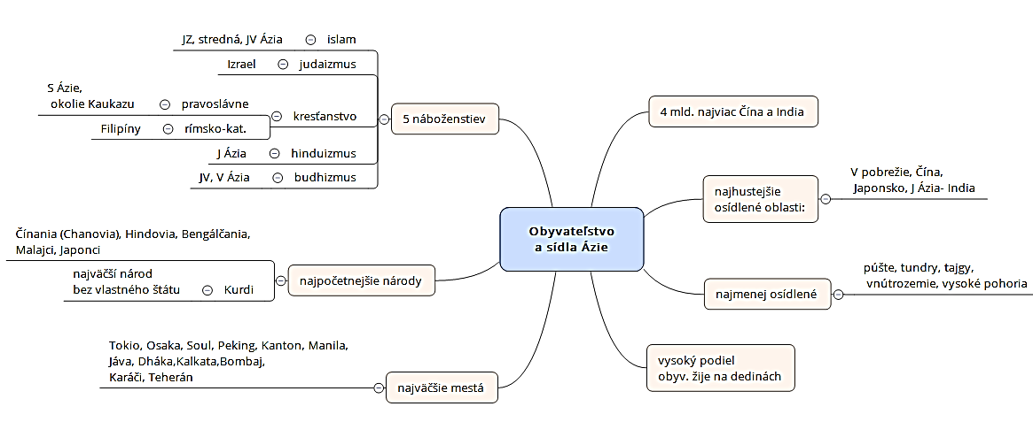- mentálna mapa   
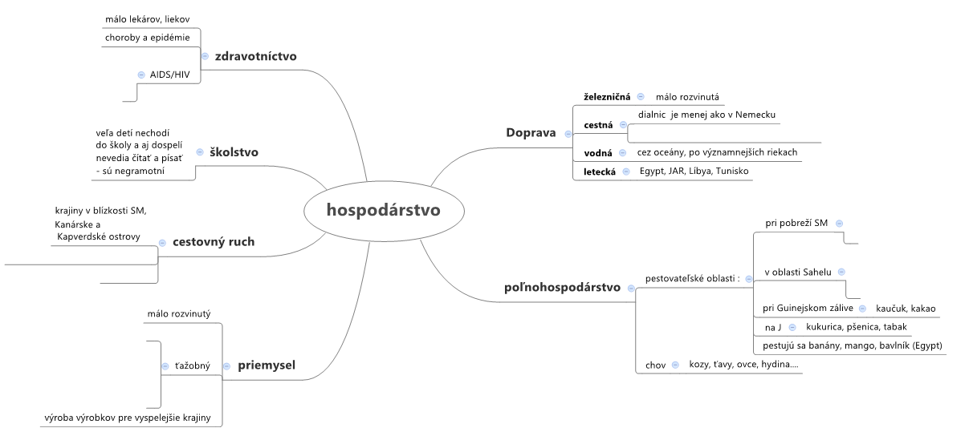

Obálka č. 1 – kresťanstvo

* posvätná kniha - Biblia (Starý a Nový zákon)
* hlava katolíckej cirkvi - pápež
* sídlo vo Vatikáne
* miesta bohoslužieb - kostoly, chrámy, katedrály
* sviatky - nedeľa, Veľkonočné sviatky, Vianoce
* pravoslávna vetva - S Ázia, Kaukaz, Cyprus; rímskokatolícka - Filipíny, Kórea

Obálka č. 2 – judaizmus

* viera v jediného Boha - Jahve
* vyznávači náboženstva - židia
* stále čakajú na príchod mesiáša (spasiteľa)
* Židovský národ pochádza od predka - proroka Abraháma
* symbol - šesťcípa Dávidova hviezda

sviatky: sobota (sabat) JomKippur - Deň zmierenia (najväčší sviatok),   
Pesach -sviatok nekvasených chlebov, Rošhašana - novoročný sviatok (september)

* chrám - synagóga
* posvätné knihy - Tóra a Talmud, písané hebrejsky
* Múr nárekov v Jeruzaleme - pozostatky Šalamúnovho chrámu - miesto pre prosby a modlitby
* Izrael - židovský štát

Obálka č. 3 – islam

* druhé najrozšírenejšie náboženstvo na svete
* viera v jediného Boha – Alahaa jeho proroka Mohameda, narodeného v meste Mekka (Saudská Arábia) roku 570
* veriaci – moslimovia, posvätná kniha - Korán
* miesto modlitieb a bohoslužieb - mešita
* sluhovia v mešite - muezíni, 5x za deň zvolávajú veriacich k modlitbám z vežičiek - minaretov
* pútnické miesto - Mekka (aspoň 1x za život)
* náboženstvo povoľuje mať viac manželiek
* zakazuje piť alkoholické nápoje, jesť bravčové mäso a hrať hazardné hry
* delí sa na 2 vetvy: sunniti (90 %) a šíti
* toto náboženstvo je rozšírené hlavne v JZ, Strednej a JV časti Ázie

Obálka č. 4 – budhizmus

* náboženstvo vzniklo okolo 6. – 5. storočia pred n.l.
* odhadovaný počet stúpencov je okolo 300 – 500 miliónov ľudí rozšírených po celom svete, prevažne v Tibete, Nepále, Mongolsku, Číne, Japonsku, Srí Lanke a JV Ázii ( oficiálnym náboženstvom je v Thajsku
* prívrženci vyznávajú  učenie princa SiddhártuGautamu, známeho ako Budha („osvietený“ alebo „prebudený“)
* podstatou Budhovho učenie je teda odpútanie sa od vonkajšieho života cestou vonkajšej a vnútornej disciplíny
* náboženstvo nevyžaduje prejavovanie viery v bohov, ale zameriava sa na zdokonaľovanie mysle s cieľom dosiahnuť osvietenie
* veriaci vzdávajú poctu Budhovej podobizni, ale uctievajú ho ako učiteľa, nie ako božstvo
* dôležitou praktikou je meditácia – upokojenie mysle s cieľom dosiahnuť jej očistenie. Na posilnenie koncentrácie budhisti odriekajú modlitby – mantry (opakujú určité slová alebo spojenia hlások)
* veriaci veria v reinkarnáciu - znovuzrodenie po dosiahnutí nirvány
* forma každého nového života závisí od toho, ako sa človek správal v predchádzajúcich životoch.
* človek mohol byť v minulom živote aj živočíchom; muž mohol byť ženou, čiže karma (osud) človeka závisí od jeho činov v predchádzajúcom živote

Obálka č. 5 – hinduizmus4

* najviac rozšírené náboženstvo v J Ázii
* patrí k najstarším náboženstvám na svete
* vzniklo v Indii, nemá zakladateľa
* hlavná trojica božstiev: Brahma (stvoriteľ), Višna (uchovávateľ) a Šiva (ničiteľ), uznáva viac bohov
* viera v odplatu dobrých a zlých skutkov – karma
* viera v prevtelenie - reinkarnáciu (aj zvieraciu)
* nemá kňazov, len učiteľov a duchovných vodcov
* typická pre veriacich je tolerancia (vzájomné rešpektovanie) aj úcta ku zvieratám ( kravy – posvätné)